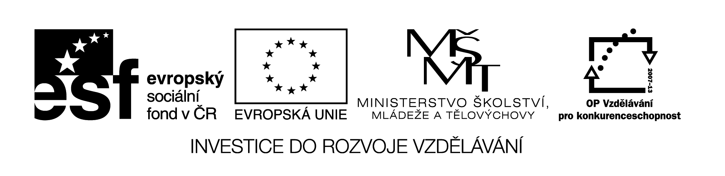
VY_32_INOVACE_139
ANWEISUNGEN (pokyny)
Was sagt der Lehrer / die Lehrerin ? Ordne die Sätze zu.
Was fehlt? Schreib es.

1
Bitte sag es noch
einmal.

6
Bitte schreib
schnell.

A
Prosím, mluvte nahlas.

B
Prosím, čtěte to slovo zřetelně.
.

D
Prosím, mluv pomalu.

Bitte lies
den Satz.

3

2
Bitte sprecht
laut.

4
Bitte lest das Wort
deutlich.

C
………………………
…………………..
E
Prosím, pište to
správně.

5
Bitte schreibt
es richtig.

G
7
Prosím, řekni to
ještě jednou.

Bitte sprich
langsam.

Prosím, čti tu větu.

F

Název materiálu : VY_32_INOVACE_139

Anotace : Žáci přiřazují k sobě správné dvojice pokynů v německém a českém
jazyku (např. A-2).

Autor : Mgr. Jana Vokrouhlíková

Jazyk : němčina, čeština

Očekávaný výstup : základní vzdělávání – 2. stupeň – Jazyk a jazyková komunikace –
Německý jazyk – žáci rozumí jednotlivým pokynům pro práci ve
třídě.

Speciální vzdělávací potřeby : žádné

Klíčová slova : Anweisungen - pokyny

Druh učebního materiálu : pracovní list – začátečníci

Druh interaktivity : aktivita

Cílová skupina : žák

Stupeň a typ vzdělávání : základní vzdělávání – 2. stupeň

Typická věková skupina : 12 – 13

Celková velikost : 17 kB

